高岡厚生センター食育教材貸出事業
食育教材の貸出し
のおしらせ

高岡厚生センターでは、地域での食育活動に活用できる教材（エプロンシアター、パネル等々）を貸出しています。
調理実習、イベントなどの食育活動を盛り上げ、理解を深めるためにご活用ください。
魚の栄養やおいしさを知ってほしい！
地域での 親子活動に！



生産者と消費者の交流イベントに！
保育所・学校での食育活動に！

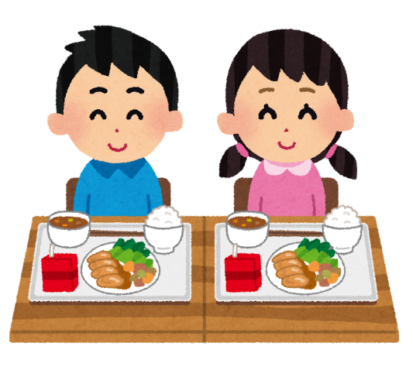



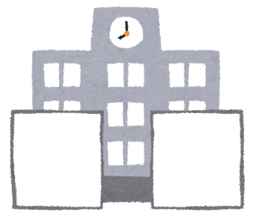




ホームページでは、食育教材リストや食育教材写真（○子ども/親子事業向け○働き盛り世代向け○高齢者事業向け）、貸出要領、借用書がダウンロードできます！
貸出しを希望される方は、ホームページより「高岡厚生センター食育教材貸出要領」を確認いただき、事前にご連絡ください。
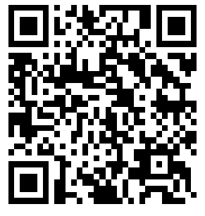
右のQRコードから
ホームページにリンクします

連絡先・問い合わせ先
高岡厚生センター 企画調整班 電話（０７６６）２６－８４８２

